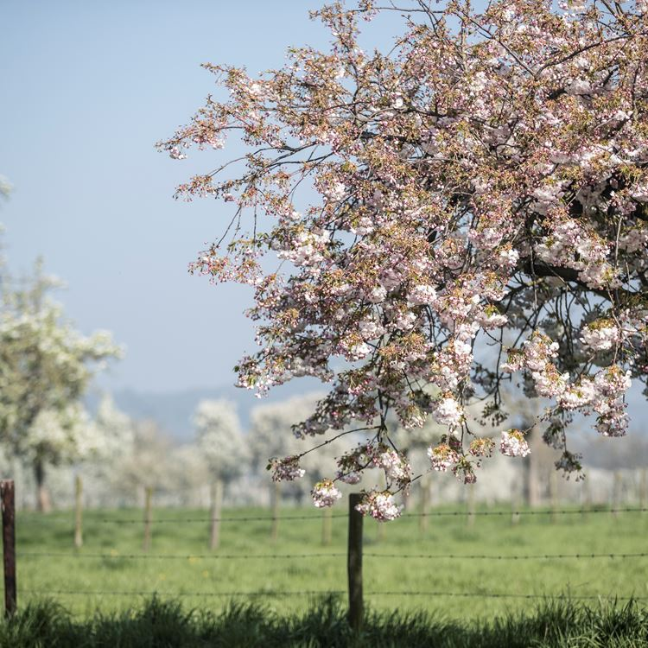
Start Biej De Tant Schinveld: Jabeekerstraat 12: 7,5 km:
- Met de rug naar Biej De Tant loopt u linksaf naar het kruispunt.
- Hier gaat u rechtsaf over de kievit.
- U negeert rechts de plevier.
- Bij de bocht naar rechts gaat u rechtdoor over de Ortolaan.
- Op het einde van de Ortolaan gaat u rechts door het paadje. In het veld loopt u rechts (u passeert Park West-Einde) u loopt rechtdoor.
- Bij het asfaltpaadje aan uw rechterzijde gaat u rechts.
- bij de splitsing gaat u links omhoog het Huttenbos in. (kies zelf een route) in het veld terug gaat u rechtsaf en gelijk links langs de wal.
- U vervolgt het pad gelijk met de wal.
- Op het einde van de wal gaat u rechtsaf over de ventweg.
- Bij de fietsbrug (kunstwerk Lotusbloem van Marijke De Goey) gaat u links OVER de fietsbrug.
- Achter de fietsbrug gaat u rechts over het kiezelpad omlaag. U komt bij het verzonken Kasteel Etzenrade.
- U vervolgt het kiezelpad volledig.
- Bij het houten poortje gaat u rechtsaf richting de Etzenrather Mühle.
- Achter het bruggetje gaat u rechts langs de beek.
- U loopt het pad volledig af.
- U loopt onder het tunneltje door.
- Achter het tunneltje gaat u rechtdoor over het fietspad.
- Bij de kruising gaat u rechtdoor.
- U negeert alle zijwegen tot nadere instructie.
- Bij het bruggetje over de beek die naar rechts buigt (bruggetje, niet de beek) gaat u rechtsaf en gelijk rechtdoor over het houten bruggetje. Deze loopt u af.
- Met links van u het Zweefvliegveld.
- Bij de parkeerplaats loopt u rechtdoor over het fietspad.
- Bij de bocht gaat u rechts en neemt u de 1ste links. Bij de t-splitsing gaat u rechts.
- bij de volgende t-splitsing loopt u links.
- Bij de visvijver gaat u rechts en daarna links over het bruggetje.
- Achter het bruggetje loopt u links.
- Op de parkeerplaats van Brasserie Heerlux gaat u rechtdoor.
- Bij de kruising A Ge Water gaat u rechtsaf.
- U negeert de zijstraat links en rechts. bij de kruising erna loopt u rechtdoor. Bij de kruising erna ook.
- Bovenaan de Kampstraat gaat u rechts.
- na 20 meter links, door het smallere paadje tussen de huizen.
- Deze loopt u volledig af. bij de fietsbrug gaat u links.
- U negeert rechts de Kievit.
- U komt terug aan bij Biej De Tant.
©Op pad in Beekdaelen
Wij zijn niet aansprakelijk voor eventuele schade, en/of verlies van/aan uw eigendommen zoals telefoons e.d
Laat een recensie achter op onze website of facebookpagina, zo help je ons samen onze kwaliteit te verbeteren.
www.tedoeninbeekdaelen.jouwweb.nl
visitbeekdaelen@outlook.com
Facebook : @ Op pad in Beekdaelen / Instagram: @ Oppadinbeekdaelen

©Op pad in Beekdaelen
Wij zijn niet aansprakelijk voor eventuele schade, en/of verlies van/aan uw eigendommen zoals telefoons e.d. Laat een recensie achter op onze website of facebookpagina, zo help je ons samen onze kwaliteit te verbeteren.
www.tedoeninbeekdaelen.jouwweb.nl -
visitbeekdaelen@outlook.com
Facebook : @ Op pad in Beekdaelen / Instagram: @ Oppadinbeekdaelen

